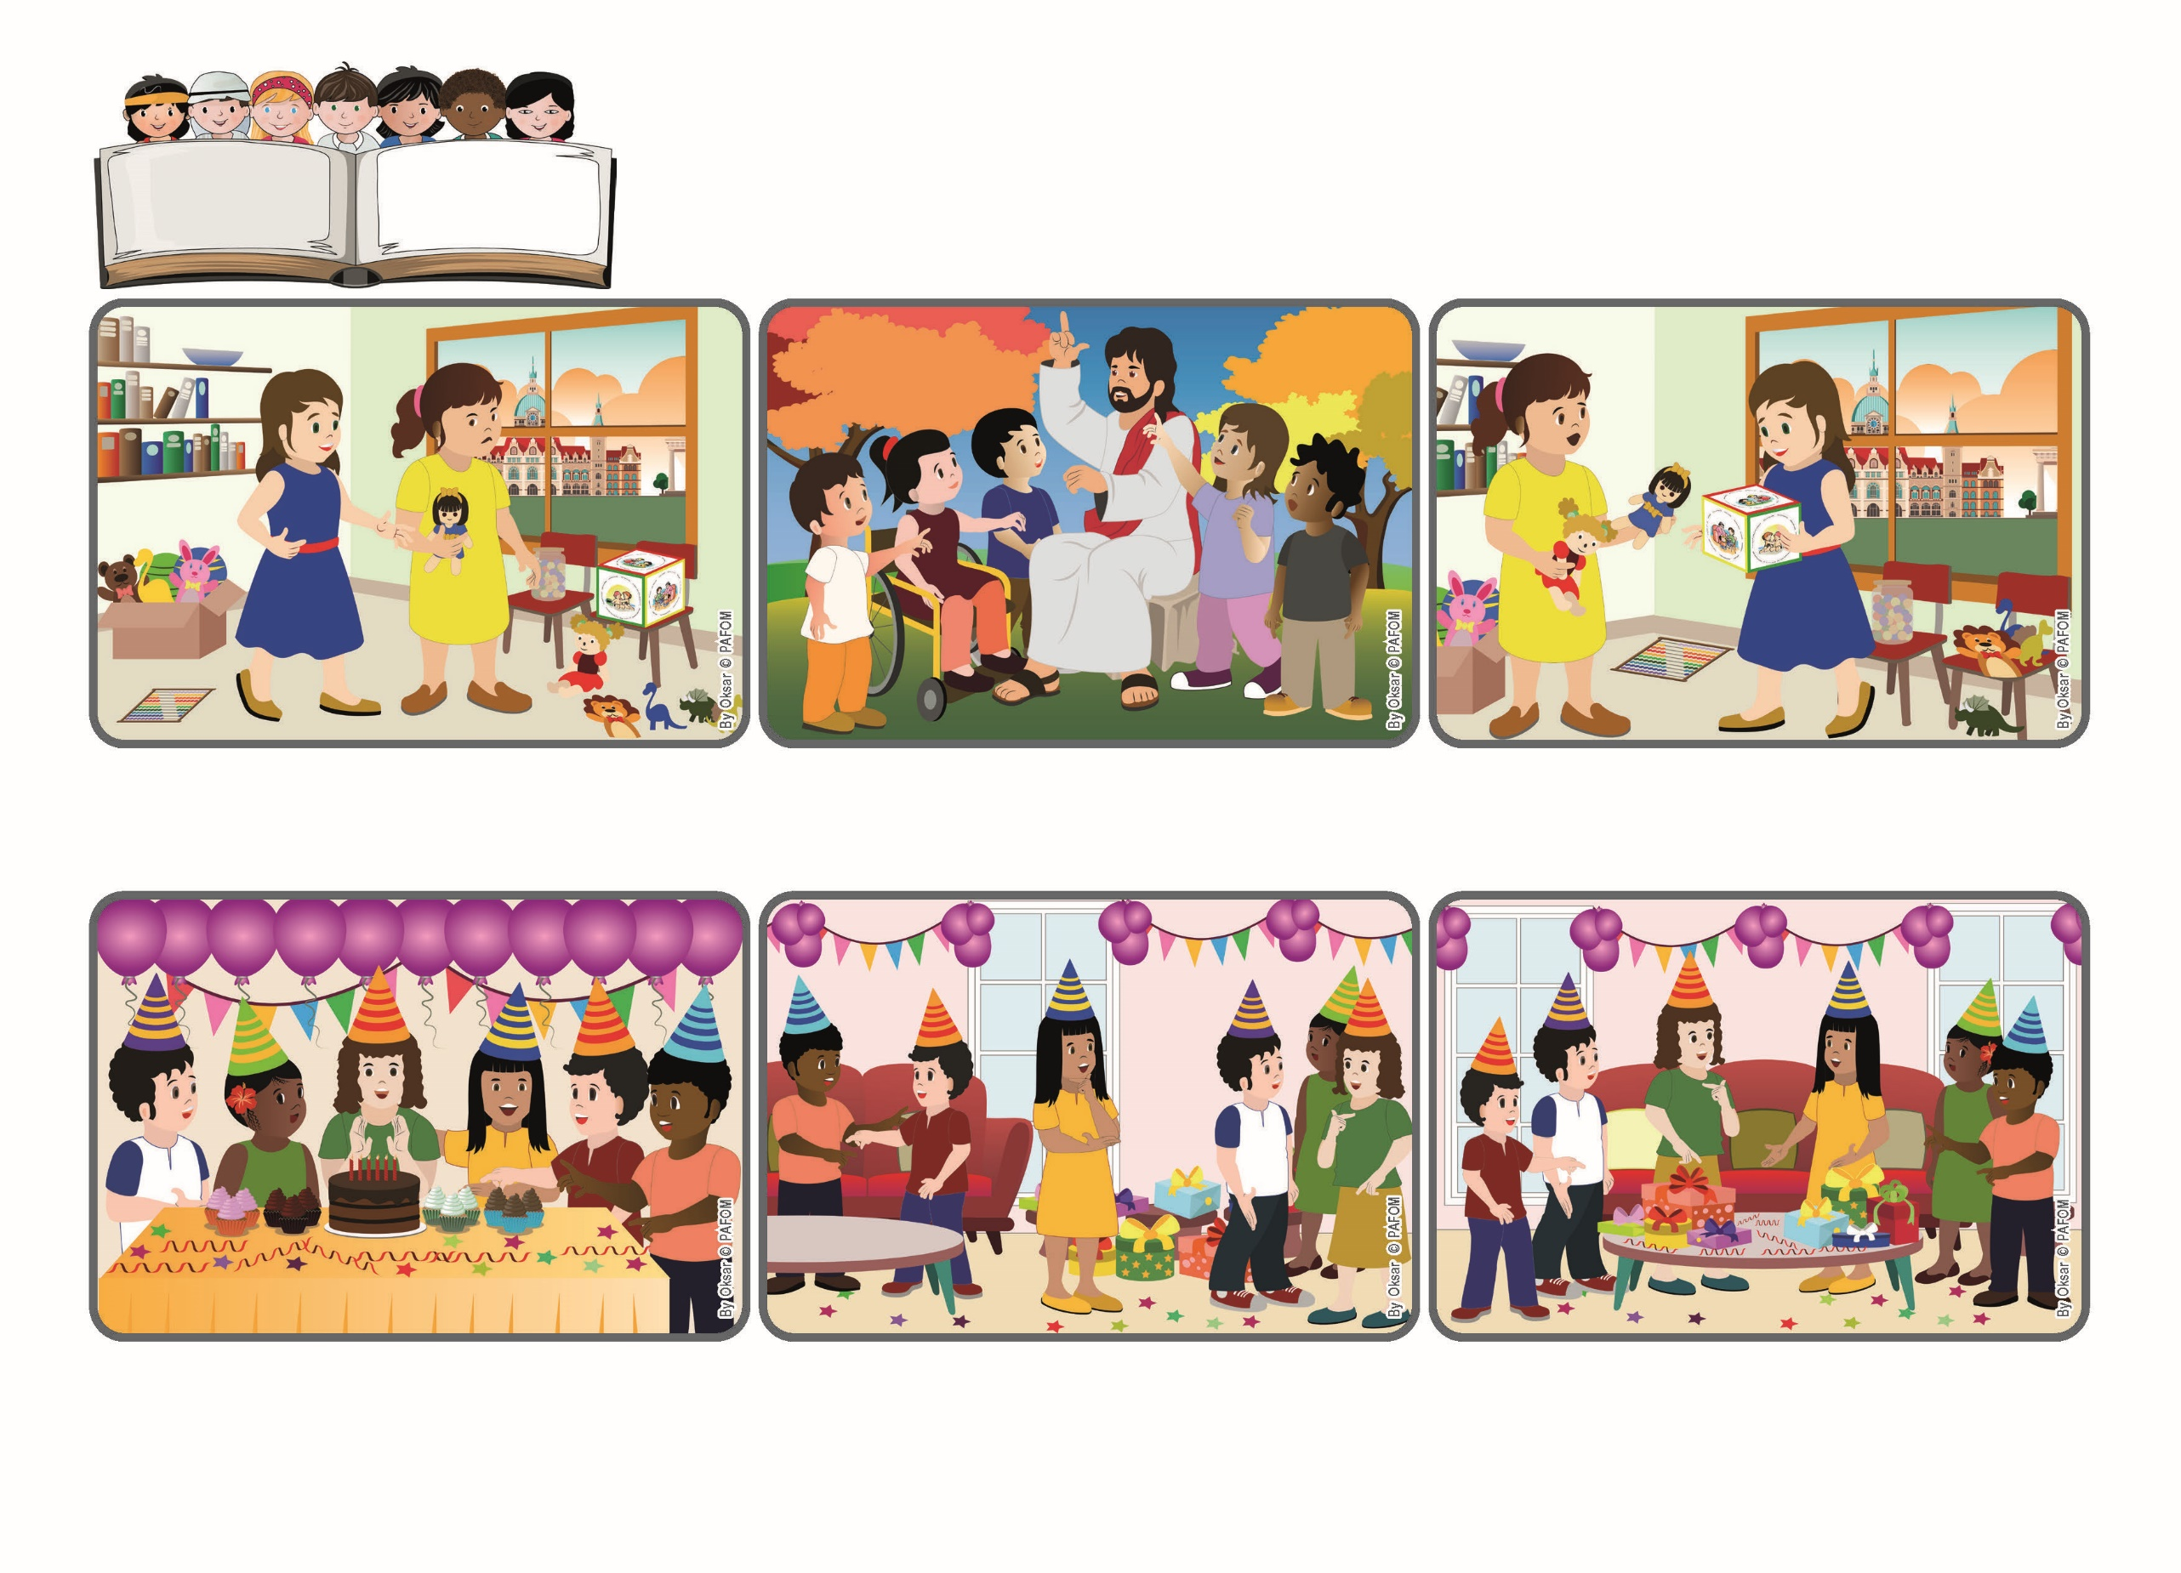

**あいするひとはかみさまをしっています。**

**あいすることのないものは、かみをしりません。**

**かみはあいだからです。　（1ヨハネのてがみ４・８）**

**いのちの**

**ことば ジェン4**

**2024ねん5がつ**



focolare.org/japan

**ともだちはびっくりしていました！わたしのもらったプレゼントはたくさんありました。でもともだちはなにももらっていませんでした。わたしたすぐに、プレゼントをわけようとおもいました。**

**わたしはプレゼントをぜんぶテーブルのうえにおき、わたしのと、ともだちのと、はんぶんにわけました。ともだちはおどろきましたがうれしそうでした。わたしも、ともだちがあいをかんじてくれたので、しあわせでした。**

**ブラジルのマリア：わたしのおたんじょうびに、ひとりのともだちも、たんじょうびだとわかりました！おかあさんに、おたんじょうびのうたをうたい、ケーキをきるとき、ともだちのなまえをさきに、うたうように、たのみました。**

**わたしたちにわたしたちのおとうさんでもあるかみさまをよくしるための、そのひみつも、はなしてくれました。それは、だだあいすることです。あいのサイコロは、まいにちあいすることができるようたすけてくれます。**

**イエスさまはわたしたちをたすけてくれます。 イエスさまは、おとうさんであるかみさまのあいについてはなしてくれます。なぜなら、わたしたちは、イエスさまの、ともだちだからです。**

**ともだちが、あなたにないものをもっていて、ちょっとうらやましくおもったことはないですか？おとうと、いもうとにやきもちをやいたりしませんか？いつでも、もっているいいものをみんなにあげるわけではありません。**

**ジェン４とは、キアラ・ルービックが創立したフォコラーレの子どもたちです。**

**© PAFOM, フォコラーレ www.focolare.org. イラストと文-ジェン４センター監修**